世界級表演太精采《超越佛朗明哥》索拉不忍剪
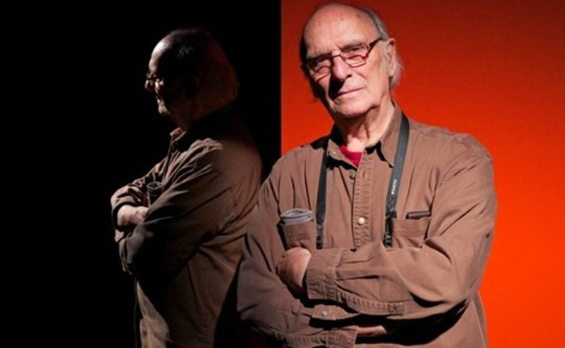
世界級表演導演不忍剪《超越佛朗明哥》愛樂搭檔神救援
奧斯卡導演卡洛斯索拉(Carlos Saura)最近在他的新作《超越佛朗明哥：索拉的霍塔舞曲》(J: Beyond Flamenco)中，不僅邀集首屈一指的舞王舞后獻藝，更有葛萊美得主、西班牙國家音樂獎得主來助陣；問題是電影預定只有90分鐘，大家表演卻都太精采，究竟該剪誰？竟讓導演索拉大傷腦筋！眼看電影即將在多倫多影展首映，最後是柏林愛樂搭檔音樂家胡安卡尼薩雷斯(Juan Manuel Cañizares)跳出來「卡歌」解圍，大家才鬆了一口氣。這部獲得法國媒體讚賞「力與美的極致展現！」的電影《超越佛朗明哥》，不僅有台灣朱宗慶、雲門等藝術團體力挺，更有佛朗明哥團體表示「每段都是兩廳院等級的表演」，該片今起在戲院上映。
西班牙導演卡洛斯索拉在三大影展獲獎無數，尤以《佛朗明哥》、《情慾飛舞》為首的音樂電影系列更是招牌。本週上映的《超越佛朗明哥》正是該系列的封刀之作。該片邀集世界知名舞者、樂手，共同探究藝術之美，拍攝前就備受各國矚目，包括法國、瑞士及日本等都爭相搶購版權，足見西班牙舞蹈的魅力無人能擋。令人意外的是，該片去年獲選多倫多影展，首映前卻傳出電影過長，但導演索拉卻因心疼片中精彩表演而遲遲不肯動剪，最後是柏林愛樂指定搭檔、佛朗明哥吉他大師卡尼薩雷斯主動想將自己在片中的【大霍塔舞曲】重新編成精華版，才讓觀眾得以一窺片中更完整的精彩演出。
朱宗慶推薦、林耕辦賞析《超越佛朗明哥》觀眾口碑破表
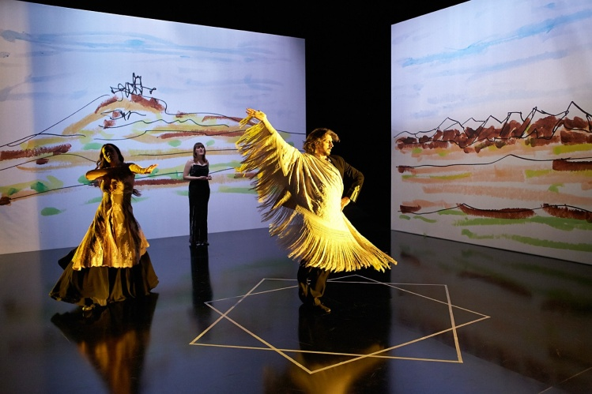
這部音樂電影《超越佛朗明哥》，片中匯集了當代最具指標性的表演藝術者，由身價最高的佛朗明哥舞后莎拉巴拉斯(Sara Baras)及「霍塔之神」米蓋爾安赫爾伯納(Miguel Ángel Berna)領軍編舞，葛萊美獎得主卡洛斯努涅茲(Carlos Nuñez)及三度與導演合作的胡安卡尼薩雷斯負責音樂，堪稱是世界級的明星陣容。曾獲邀與柏林愛樂作歐洲巡演的音樂大師卡尼薩雷斯，片中以一首【大霍塔舞曲】風靡觀眾，更大秀純熟的佛朗明哥吉他技巧，以琴藝輝映重量級舞者的曼妙舞姿，綻現西班牙文化最迷人的風貌。
導演索拉以最高規格的劇場風格拍攝《超越佛朗明哥》，用最純粹的形式來探索藝術的邊界。該片獲邀於多倫多影展「大師單元」國際首映，大獲美加媒體「目眩神迷！」好評，並迅速賣出數十地區版權。台灣同樣未上映先轟動，不僅吸引雲門舞集與許多舞蹈團體爭相朝聖，上月在桃園電影節映演也讓觀眾數度鼓掌讚嘆，口碑破表！朱宗慶打擊樂團藝術總監朱宗慶更拍胸保證，大力推薦該片「就是美呀！」。台灣頗知名「迷火佛拉明哥舞團」團長林耕更舉辦講座賞析該片。這部被譽為「超越藝術之作」的電影《超越佛朗明哥》，已於今天在台上映。
─ 敬請報導，謝謝！─
魏豫豪（Henry）Mobile：0911 609 106
姚經玉（Gene）Mobile：0910 021 448
海鵬TEL：2361 0873

